广东省物流标准化技术委员会
（GD/TC4）
工 作 简 报
第 2 期
广东省物流标准化技术委员会秘书处 2010年9月20日

广东省物流标准化技术委员会（GD/TC4）
第一次工作会议顺利召开
9月17日，广东省物流标准化技术委员会（GD/TC4）第一次工作会议在广州召开，广东省质量技术监督局标准化处鲁晓芳副调研员出席会议，广东省物流标准化技术委员会陈有文主任委员、李木华副主任委员等39人参加会议，马仁洪秘书长主持会议。
会上，鲁副调研员做了重要讲话，对GD/TC4开展的工作表示满意，对GD/TC4的下一步工作表示支持，希望GD/TC4要有前瞻性，发挥应有的作用，推动我省物流标准化进程。随后，陈有文主任、李李木华副主任先后做了讲话及工作部署。
随后，全体委员表决通过了广东省物流标准化技术委员会章程、秘书处工作细则及2010年工作计划，下一步将按照工作计划部署稳步推进。
最后，全体委员合照，广东省物流标准化技术委员会（GD/TC4）第一次工作会议成功圆满落幕。

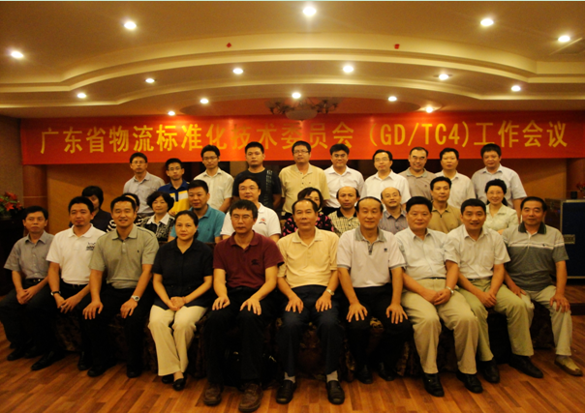
第一次工作会议参会人员合照

陈有文主任委员在第一次工作会议上的讲话内容摘要

广东省物流标准化技术委员会（GD/TC4）陈有文主任委员在第一次工作会议上强调：广东省是我国经济大省和物流大省，年物流增加值已经超过2000亿元，约占全国总额的1/10，是我国物流密度与产值最高的区域之一。
广东省也是我国改革开发的前沿地区，在新的历史时期肩负着进一步推动改革开放的使命。建立和完善广东省物流标准化体系，是广东省物流行业发展的迫切需要，也是先行先试，为国家相关标准化工作提供经验的需要。
去年3月，国务院颁布了《物流业调整和振兴规划》，将物流业作为唯一入选的服务业列入了我国十大重点振兴产业。《规划》中明确提出了完善物流标准化体系，加快制订、修订物流标准，提高物流的标准化程度等要求。
经过广东省物流行业协会、广东省标准化研究院及相关单位、广大物流企业积极参与共同努力，广东省物流标准化技术委员会已于今年6月18日成立。
技术标准是产业发展和市场竞争的核心要素，是推动技术进步和促进自主创新的重要手段。标准化是科技、国民经济和社会发展的重要技术基础性工作，在促进推动技术进步、规范市场秩序，提高竞争力等方面发挥着重要作用。
物流是一个新型的复合型产业，标准化工作也刚刚起步，为此，我希望各位委员，积极收集与更新标准化信息，加强标准化人才队伍建设，关注相关领域国际标准的最新发展趋势，瞄准国际前沿和市场需求，制定出高水平的技术标准，在广东省质量技术监督局及相关行政部门领导下，特别是组织协调好各个方面的力量，调动各方面的积极性。同时，期望全省广大物流企业及省物流行业协会的会员单位积极参与并给予支持。
广东省物流标准化委员会将认真组织开展我省物流标准体系的研究，完善标准体系建设，使标准化工作始终贯穿于物流领域的各个环节，充分发挥标准化的支撑作用，为推动我省物流业发展做出应有的责任。

谢 诚 杰 供稿

转发关于印发《全国物流标准专项规划 》的通知
国标委服务联[2010]42号
各省、自治区、直辖市质量技术监督局、发展和改革委员会、科技厅、工业和信息化主管部门、交通运输厅、铁路局、商务厅、粮食局、民航局、邮政局，中国标准化研究院，各有关标准化技术归口单位：
为贯彻落实《国务院关于印发物流业调整和振兴规划的通知》(国发[2009]8号)要求，在新形势下进一步推进物流标准化工作，针对规划中提出的“制定物流标准专项规划”任务，国家标准化管理委员会联合国家发展和改革委员会、科学技术部、工业和信息化部、交通运输部、铁道部、商务部、国家质量监督检验检疫总局、国家粮食局、中国民用航空局、国家邮政局等部门以及全国物流标准化技术委员会、全国服务标准化技术委员会、全国物流信息管理标准化技术委员会、全国国际货运代理标准化技术委员会编制了《全国物流标准专项规划》(以下简称《规划》)。
《规划》从我国物流业发展的实际需要出发，提出了物流技术、物流信息、物流服务、道路运输、铁路运输、国际货运代理、仓储、粮食物流、冷链物流、医药物流、汽车和零部(配)件物流、邮政(含快递)物流、应急物流等13个重点领域的标准制修订任务，旨在推动物流业基础性、通用性标准和急需标准的制修订工作，健全
并完善重点突出、结构合理、层次分明、科学适用、基本满足物流业发展需要的物流标准体系，充分发挥物流业备相关部门、行业、技术组织的作用，共同推进物流业标准化工作的深入开展。
现将《规划》印发给你们，并对《规划》的实施提出如下要求：
一、各部门、各行业、各地方及有关单位要高度重视物流业标准化工作，根据《规划》中确定的主要任务和重点项目，加强协调合作，切实推动《规划》落实工作。
二、国家标准化管理委员会将会同有关部门适时召开物流业标准化工作会议，研究和部署《规划》中提出的各项任务，并对《规划》的落实情况进行督促和检查。
三、《规划》实施过程中的意见和建议，请及时与国家标准化管理委员会和有关行业主管部门联系。
国家标准化管理委员会
国家发展和改革委员会
科学技术部
工业和信息化部
交通运输部
铁道部
商务部
国家质量监督检验检疫总局
国家粮食局
中国民用航空局
国家邮政局
二Ｏ一Ｏ年六月十二日

